Игра-квест «Мы ищем финансы».

Благодаря федеральному проекту «Успех каждого ребенка» национального проекта «Образование», обучающиеся нашего Образовательного центра могут расширять и углублять знания в области финансовой грамотности.

Феврале 2023 года в рамках «Недели Финансовой грамотности» для обучающихся творческих объединений прошло мероприятие «Игра-квест «Мы ищем финансы».

Цель мероприятия: расширить знания учащихся по финансовой грамотности, создать позитивную мотивацию по восприятию и нахождению необходимой информации.

«Чем старше ребенок и ближе к самостоятельной жизни, тем глубже необходимо развивать в нем денежно-экономические отношения. Проведение мероприятий образовательного, информационного и развлекательного характера для обучающихся, привлекают внимание к финансовой грамотности и создают условия для формирования у подрастающего поколения более ответственного отношения к личным финансам» - поделилась с нами педагог творческого объединения «Финансовая грамотность», Шемчук Яна Сергеевна.

Анализируя деятельность детей на занятии, хочется отметить, что они проявляли познавательную активность, использовали имеющиеся знания и умения, были заинтересованы, внимательны и организованны. Игровая мотивация вызвала интерес у детей и активность была достаточно высокая, для познавательной направленности.

«Мне очень понравилась игра! У каждой группы была маршрутная карта для лучшего ориентирования по остановкам. На картах указан весь маршрут. Мы разделились на четыре группы: банкиры, знатоки, финансисты и страхователи. Отгадывали очень увлекательные ребусы, выполняли расчеты и планировали бюджет жителей острова. А победители получили призы в «Лавке идей» - сообщила нам Авакян София, ученица 8 «А» класса.

Чем раньше дети узнают о роли денег в частной, семейной и общественной жизни, тем раньше могут быть сформированы полезные финансовые привычки.

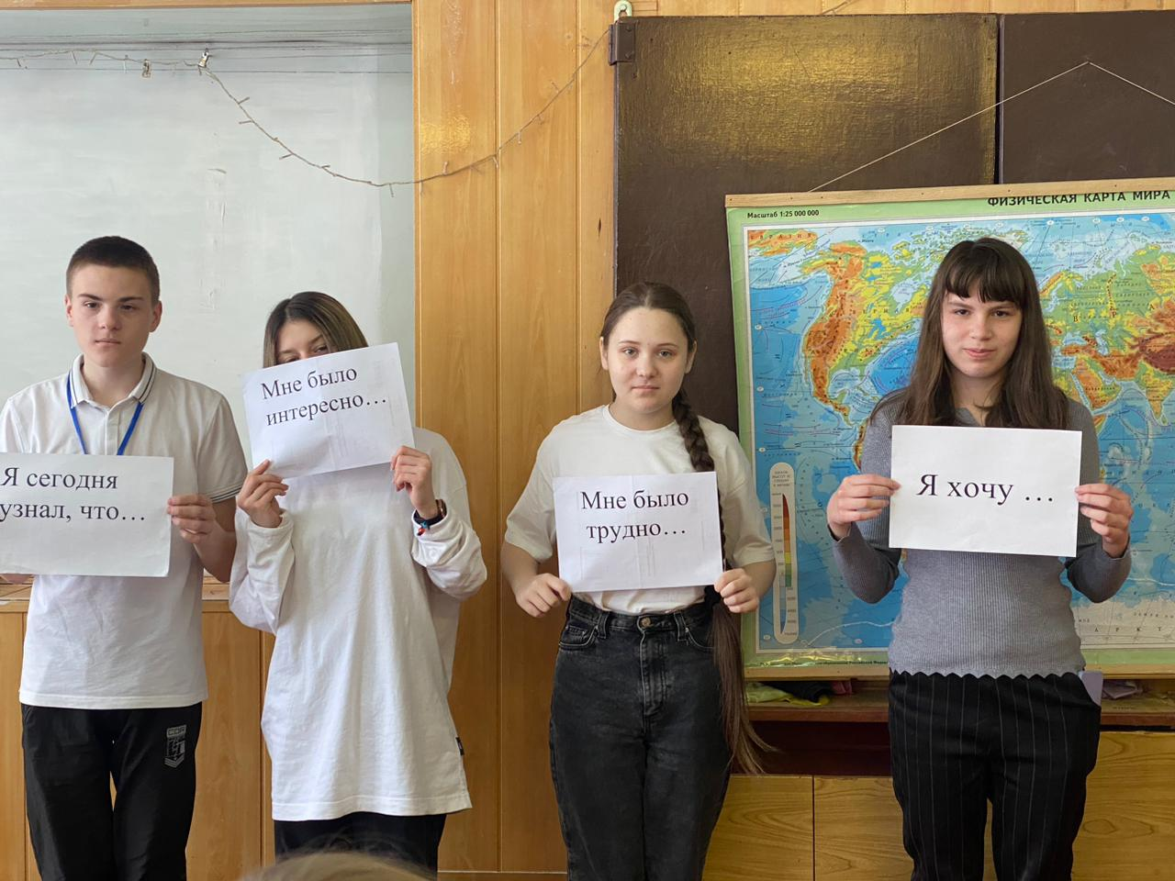Таким образом, можно сделать вывод, что новые возможности, полученные благодаря реализации федерального проекта «Успех каждого ребенка» национального проекта «Образование», повышают уровень финансовой грамотности у подростков, формируют ответственное отношения к личным финансам и эффективное финансовое поведение.

Исп. Заместитель директора по ВР Однолетко Н.В.

Тел. +7(928)470-84-03